Kocaeli Üniversitesi

Bilgisayar Mühendisliği Bölümü

Programlama Laboratuvari-2

2.proje

Muhammed Koç

190202040

Proje Özeti:

Projede bizden bir araba yıkama otomatı yapılması beklenmektedir. Sırayla makineye önce para atılacak sonra da istenilen sayıda hizmetler için tuşlara basılacaktır. Ama makinenin içinde en başta para isteğe bağlı olarak istenilen türde ve istenilen sayıda bulunabilir. Atılacak paralar 5 TL 10 TL 20 TL 50 TL 100 TL dir. Para türü ve miktarı isteğe bağlı atılacak ve herhangi bir sınır olmayacaktır. Hizmetlerin fiyatları 10 TL 15 TL 5 TL 50 TL olacak hizmetlerin belirli bir sayıda sınırı olacaktır. Eğer bütçeden fazla para hizmet istenirse işlem yapılmayacak ve hizmet miktarından fazla hizmet istenirse yine işlem yapılmayacaktır.

Proje Proteus üzerinden sanal olarak Arduino kartına yapılmıştır hizmetler ve paralar için aynı butonlar kullanılmıştır.

2 tane led kullanılmıştır. 8 tanede buton kullanılmıştır. Arduino Uno modeli kullanılmıştır. Bilgiler virtual ekranına basılmıştır. (LCD yerine) ekranda kalan

para miktarı ve kalan hizmet miktarı ayrıntılı olarak gösterilmiştir. Projede bizden para üstü verilirken en az sayıda para verilmesi beklenmektedir Eğer bozuk verilmesi gerekirse ve gereken türde bozuk para bulunmazsa işlem iptal edilmelidir.

Projeden bizden bir Random sayı istenilmiş Eğer ikiye denk gelirse para sıkışması varsayılarak işlem iptal edilmesi beklenmiştir.

GİRİŞ

Proje Arduino kart ile yapılmıştır. Proteusta sanal olarak gerçekleştirilmiştir. Virtual ekranı kullanılmıştır. Farklı amaçla aynı butonlar kullanılmıştır. (para yükleme ve hizmet alma için) Projenin idesi olarak arduinonun kendi idesi kullanılmıştır. Hex koduna çevrilmiş dosya Protestan okutularak işlenmiştir tüm ayrıntılar gösterilmeye çalışılmıştır

Yöntem

Kart hiç durdurulmadan bir döngüye sokulmuş işlem tamamlandığında veya iptal edildiğinde gerekli eklemeler veya iptaller yapılıp işlem tekrar sağlanmıştır. İlk döngüde butonlar para yüklemek için kullanılmıştır. 5 buton parayı arttırmak ve bir buton en son yüklenen paraları resetlemek ve bir buton işlemi bitirip hizmet alma işlemlerine geçme amacıyla kullanılmıştır. Bitiş butonuna basınca otomatikmen hizmet işlemleri çalışır hizmetler döngüsünde 4 buton hizmet kullanımını sağlamak bir buton en son alınan hizmetleri ve kalan hizmet miktarını resetlemek ve bir buton hizmet işlemlerini bitirip para üstü verme işlemlerine geçmek için kullanılmıştır ve bir buton boşta kalmıştır bitiş butonuna basınca para üstü vermek için gerekli Algoritma çalışılır ve en az miktarda para üstü verecek şekilde işlem yapılır

Projeden elde olunan para dan fazla hizmet istenirse işlem yapılmadan

engellenir ayrıca kalan hizmet miktarından fazla hizmet istenirse işlem yapılmadan engellenir ama bozuk para olmazsa işlem yapıldıktan sonra işlemler geri alınır veya para sıkışma olursa işlemler yapıldıktan sonra işlemler geri alınır.

Eğer random sayı 2 yi gösterirse para sıkışma olarak kabul edilir kırmızı led bir süre yanar ve söner anlamı ise yapılan en son para yükleme ve alınan en son hizmetler ve miktarları iptal edilir.

Ama eğer 1,3,4 sayılarından birinigöterirse yeşil led yanar ve sorunsuz bir şekilde para üstü verme işlemlerine geçer.

Projede verileri tutmak için diziler kullanılmıştır. Kart kapatılmadığı sürece her hangi bir veri kaybı olmamaktadır bu yüzdende başka işlemlere ihtiyaç duyulmamıştır.

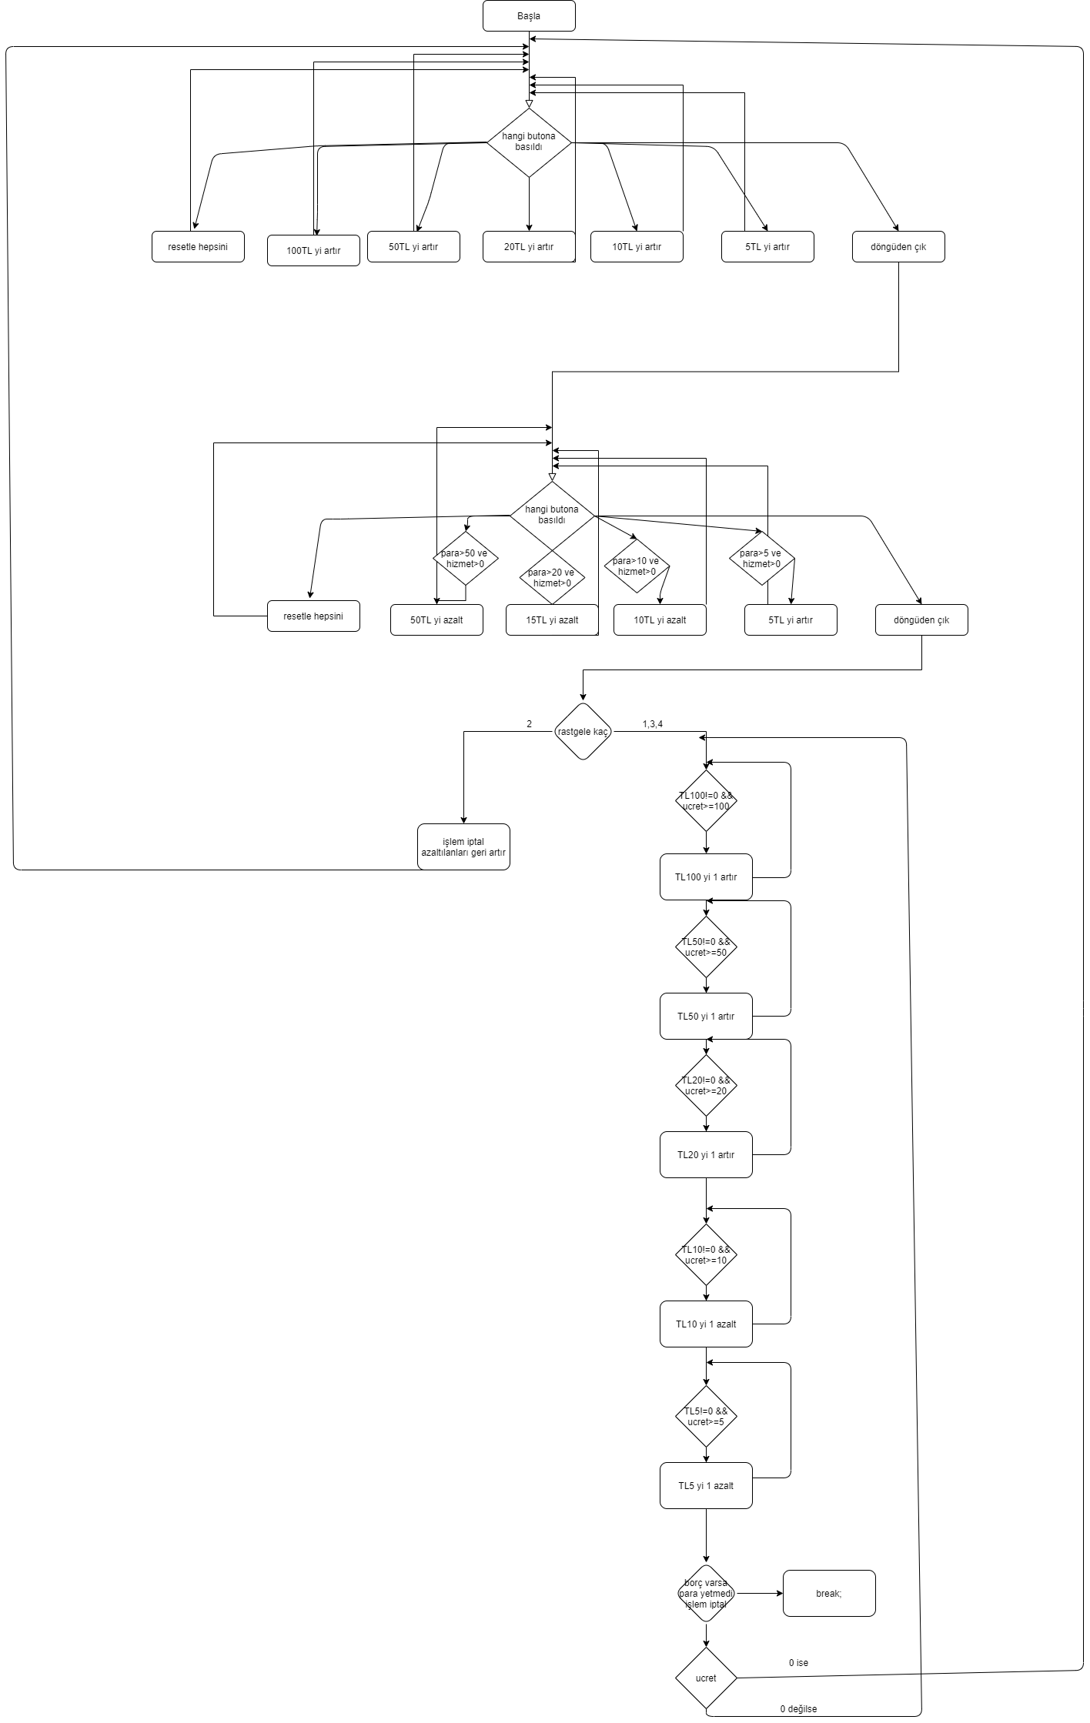

Deneysel Sonuçlar

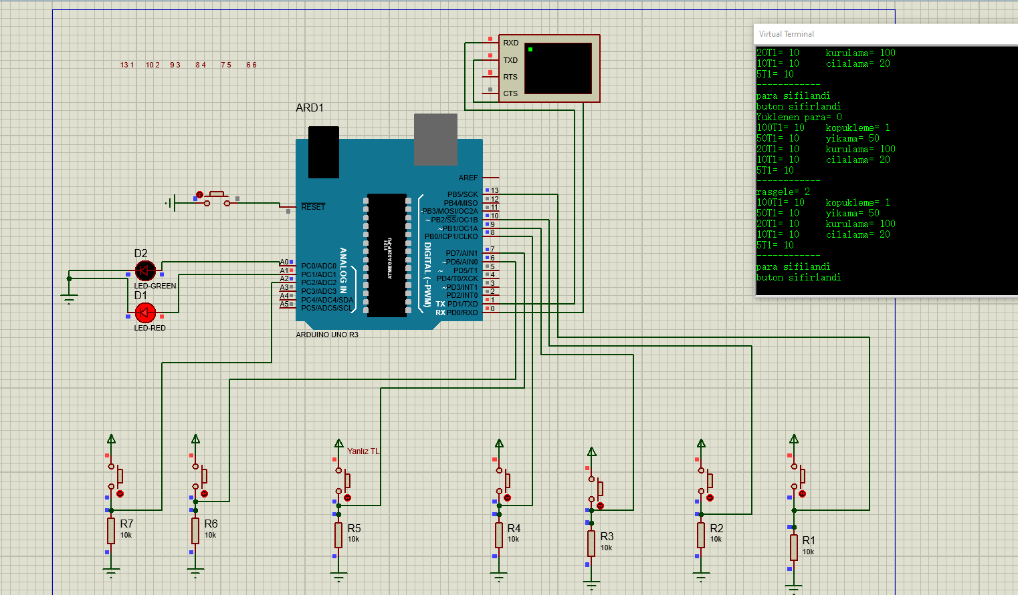

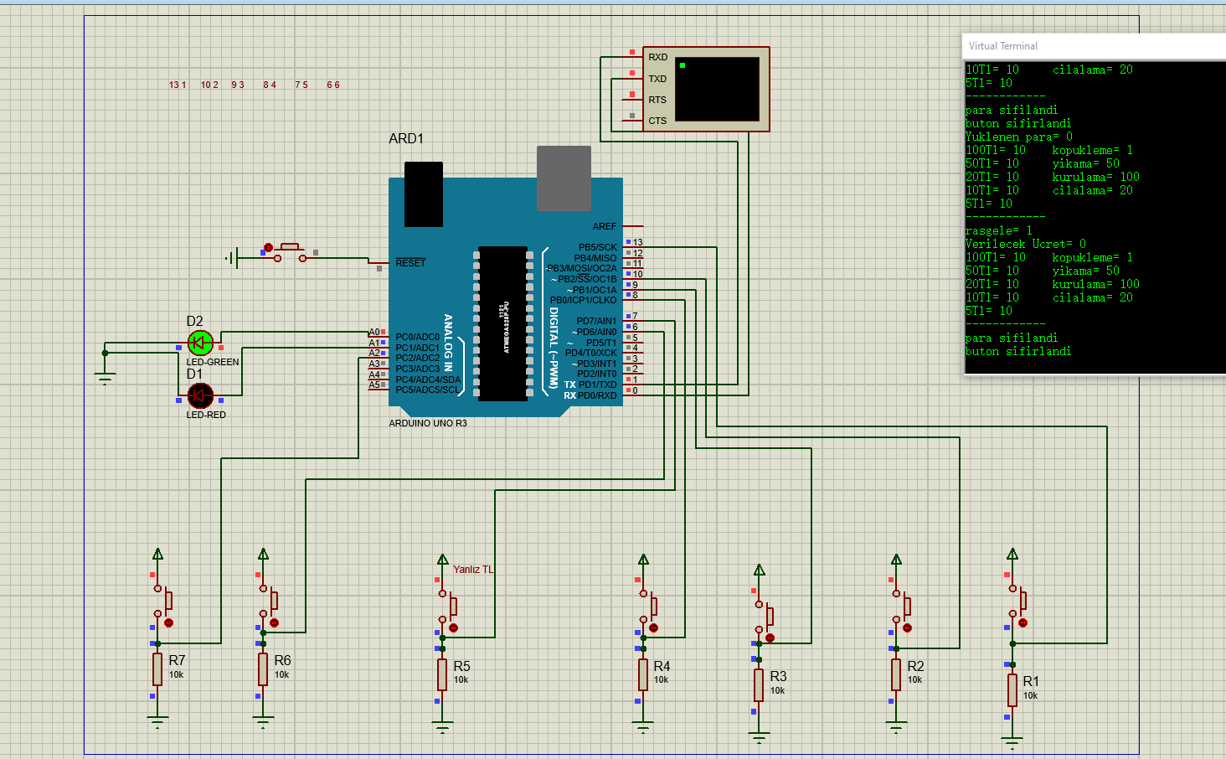

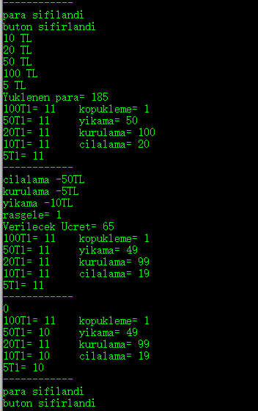

SONUC:

Projede kart ve devre elemanlarının kullanımını öğrendik. Random sayı kullanımının analog başlıklardan sağlandığını öğrenildi.

Proteus üzerinden sanal ortamda kart kullanımı ve hex dosyasıyla kodumuzu karta aktarabildiğimizi öğrenildi.

Temel bir otomatın çalışma mantığı hakkında bilgi edinildi.

KAYNAKÇA

[Using Random Numbers with Arduino | Programming Electronics Academy](https://www.programmingelectronics.com/using-random-numbers-with-arduino/)

[Proteus Arduino Library Dosyaları – Elektronik Devreler Projeler (320volt.com)](https://320volt.com/proteus-arduino-library/)

[PROTEUS KÜTÜPHANE EKLEME|ARDUİNO KÜTÜPHANESİ EKLEME|ADD PROTEUS LIBRARY | ADDING THE ARDUINO LIBRARY - YouTube](https://www.youtube.com/watch?v=eeRzhR1pfnY&ab_channel=B%C4%B0LG%C4%B0L%C4%B0TV)

[Proteus ile Arduino Dersleri 2- Virtual Terminal(Serial Monitör) Kullanımı - YouTube](https://www.youtube.com/watch?v=DqHjb9tCgg4&ab_channel=ElektronikOfisim)

[Push-button Tutorial : 5 Steps - Instructables](https://www.instructables.com/Push-button-Tutorial/)

[randomSeed() - Arduino Reference](https://www.arduino.cc/reference/en/language/functions/random-numbers/randomseed/)

[Arduino Reference - Arduino Reference](https://www.arduino.cc/reference/en/)

[Arduino - Random Numbers - Tutorialspoint](https://www.tutorialspoint.com/arduino/arduino_random_numbers.htm)

[Arduino Üzerinde Bulunan Pinler - robotikprojeses (google.com)](https://sites.google.com/site/robotikprojeses/arduino/arduino-uezerinde-bulunan-pinler)

[How to use an External Reset Button with Arduino :: Viewer Question #6 | Programming Electronics Academy](https://www.programmingelectronics.com/how-to-use-an-external-reset-button-with-arduino/#:~:text=Lucky%20for%20us%2C%20resetting%20an,and%20your%20Arduino%20will%20reset.)